开发指南
本文档引用文件
- README.md
- eslint.config.js
- server/utils/jwt.js
- server/config/database.js
- server/middleware/auth.js
- server/routes/auth.js
- src/boot/axios.ts
- src/stores/authStore.ts
- src/pages/UploadPage.vue
- server/routes/analyze.js
- server/services/qwenService.js

目录
- 开发环境设置
- 代码规范
- 提交规范
- 调试技巧
- 测试策略建议
- 关键开发注意事项

开发环境设置

IDE推荐
推荐使用 Visual Studio Code 作为主要开发环境，配合以下插件以提升开发效率：
- Volar（Vue 3 支持）
- ESLint
- Prettier
- Quasar for VSCode
- TypeScript Vue Plugin (Volar)
- DotENV

依赖安装
- 前端依赖安装：
bun install
- 后端依赖安装：
cd server
bun install

环境变量配置
- 前端环境变量：复制 .env.example 为 .env 并配置：
VITE_API_BASE_URL=http://localhost:3000/api
- 后端环境变量：在 server/.env 文件中配置：
# 数据库配置
DB_HOST=localhost
DB_PORT=3306
DB_USER=root
DB_PASSWORD=your_password
DB_NAME=cervix_detect_ai
# JWT密钥
JWT_SECRET=your-secret-key-change-in-production
JWT_REFRESH_SECRET=your-refresh-secret-key-change-in-production
# 服务器端口
PORT=3000

服务启动
- 启动前端开发服务器：
bun run dev
前端将运行在: http://localhost:9000
- 启动后端服务器：
bun start
# 或使用开发模式
bun run dev
后端将运行在: http://localhost:3000
Section sources
- README.md

代码规范

ESLint配置
项目使用 ESLint 进行代码质量检查，配置文件位于 eslint.config.js，主要规则包括：
- 遵循 Vue 3 和 TypeScript 最佳实践
- 强制使用类型导入（type-imports）
- 禁止在生产环境中使用 debugger
- 遵循 Quasar 框架的编码规范

代码风格
- 命名规范：
  - 变量和函数使用 camelCase
  - 组件名称使用 PascalCase
  - 常量使用 UPPER_CASE
- TypeScript类型使用：
  - 所有变量和函数参数都应有明确的类型定义
  - 使用接口（interface）定义复杂对象结构
  - 避免使用 any 类型
- Vue组件规范：
  - 使用 <script setup> 语法糖
  - 组件 props 需要明确的类型和验证
  - 使用 Pinia 进行状态管理
Section sources
- eslint.config.js

提交规范

Git提交消息格式
采用 Angular 提交规范，格式如下：
<type>(<scope>): <subject>
<BLANK LINE>
<body>
<BLANK LINE>
<footer>

类型（type）选项
- feat：新增功能
- fix：bug修复
- docs：文档更新
- style：代码格式调整（不影响代码运行）
- refactor：代码重构（既不修复bug也不新增功能）
- test：测试相关
- chore：构建过程或辅助工具的变动

示例
feat(auth): 添加短信验证码登录功能
fix(upload): 修复大文件上传超时问题
docs: 更新数据库初始化文档

调试技巧

前端调试
- Vue DevTools：安装 Vue DevTools 浏览器扩展，可调试组件状态、props、events等
- Pinia状态调试：通过 Vue DevTools 查看和修改 store 状态
- 网络请求调试：使用浏览器开发者工具的 Network 面板监控 API 请求
- 控制台日志：使用 console.log 输出关键变量和流程信息

后端调试
- Express应用调试：
# 使用 nodemon 启动，支持热重载
npx nodemon server/index.js
- 数据库调试：
- 使用 MySQL 客户端工具（如 MySQL Workbench）连接数据库
- 查看日志输出中的 SQL 查询语句
- 检查数据库连接状态
- API接口调试：
- 使用 Postman 或 curl 测试 API 接口
- 查看服务器启动日志中的路由映射
- 检查错误处理中间件的输出
Section sources
- src/boot/axios.ts
- server/index.js

测试策略建议

单元测试
- 前端单元测试：
  - 使用 Vitest 测试 Vue 组件和业务逻辑
  - 测试 Pinia store 的 actions 和 getters
  - 模拟 API 调用进行隔离测试
- 后端单元测试：
  - 使用 Jest 测试 Express 路由和中间件
  - 测试 Sequelize 模型的方法
  - 模拟数据库操作进行测试

集成测试
- API集成测试：
  - 测试完整的 API 请求-响应流程
  - 验证 JWT 认证机制
  - 测试文件上传和处理流程
- 端到端测试：
  - 使用 Cypress 或 Playwright 测试用户操作流程
  - 测试从登录到病例上传分析的完整流程
  - 验证前端界面与后端服务的集成

测试覆盖率
- 目标测试覆盖率不低于 80%
- 重点测试核心业务逻辑和错误处理路径
- 定期审查测试用例的有效性

关键开发注意事项

JWT双Token机制处理
项目采用 accessToken + refreshToken 双Token机制，需注意：
- Token生成：
  - accessToken 有效期1小时，用于常规API请求
  - refreshToken 有效期7天，用于刷新accessToken
- 认证流程：
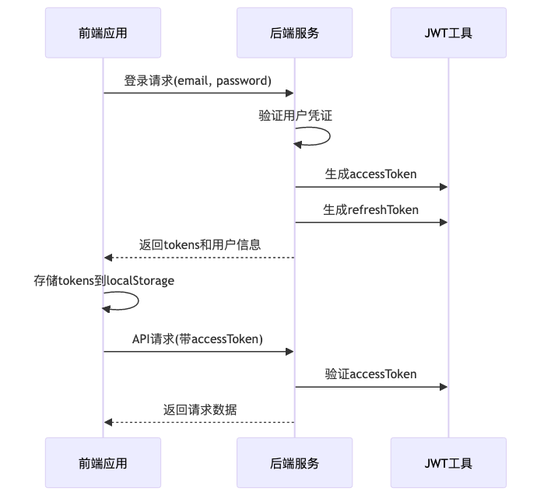
- Token刷新：
  - 当accessToken过期时，使用refreshToken获取新的accessToken
  - refreshToken也过期时，需要用户重新登录
Diagram sources
- server/utils/jwt.js
- server/middleware/auth.js
- server/routes/auth.js
Section sources
- server/utils/jwt.js
- src/stores/authStore.ts

文件上传安全性
- 文件类型验证：
  - 仅允许 JPG、PNG、TIFF 等医学影像格式
  - 通过 MIME 类型和文件扩展名双重验证
- 文件大小限制：
  - 最大文件大小限制为 20MB
  - 在前端和后端都进行大小验证
- 存储安全：
  - 上传文件存储在独立的 uploads 目录
  - 避免直接暴露文件路径
  - 定期清理临时文件
- 恶意文件防护：
  - 对上传的图像文件进行基本的病毒扫描
  - 验证文件头信息确保是合法的图像文件
Section sources
- server/routes/analyze.js
- src/pages/UploadPage.vue

数据库字符集使用utf8mb4
- 数据库创建：
CREATE DATABASE cervix_detect_ai CHARACTER SET utf8mb4 COLLATE utf8mb4_unicode_ci;
- 配置文件设置：
// server/config/database.js
dialectOptions: {
charset: 'utf8mb4',
collate: 'utf8mb4_unicode_ci',
}
- 优势：
  - 支持完整的 Unicode 字符，包括 emoji
  - 避免中文字符存储乱码问题
  - 兼容性好，支持各种语言字符
- 注意事项：
  - 确保 MySQL 服务器支持 utf8mb4
  - 检查连接字符串中的字符集设置
  - 在迁移旧数据时注意字符编码转换
Section sources
- README.md
- server/config/database.js

AI分析流程注意事项
- 异步处理机制：
  - 图像上传后立即返回任务ID，不阻塞请求
  - 使用后台任务处理耗时的AI分析
  - 通过轮询获取任务状态和结果
- 错误处理：
  - 捕获并记录AI服务调用异常
  - 提供友好的错误提示给用户
  - 实现重试机制应对临时性故障
- 性能优化：
  - 对AI响应结果进行缓存
  - 限制并发分析任务数量
  - 监控分析任务的执行时间
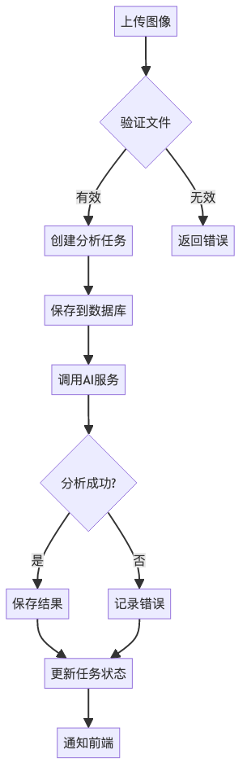
Diagram sources
- server/routes/analyze.js
- server/services/qwenService.js
Section sources
- server/routes/analyze.js
- src/pages/UploadPage.vue

